**Задание 20.**  Создайте схему по образцу

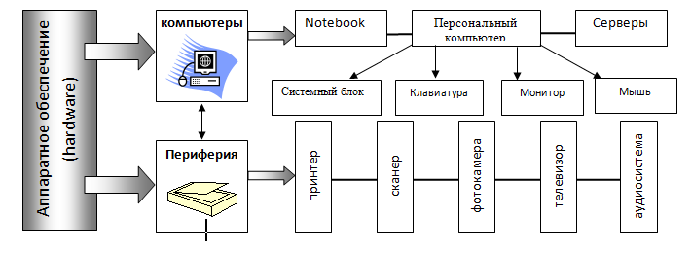

**Задание 21.**  Нарисуйте по образцу.

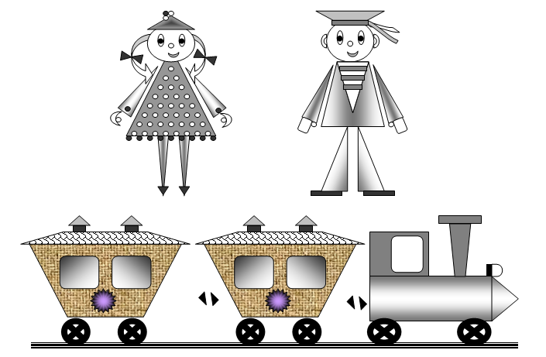

**Задание 22.**  Постройте черте детской площадки при торговом зале

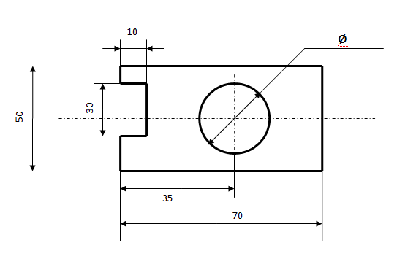

**Задание 23.** Создать карточку-меню по образцу

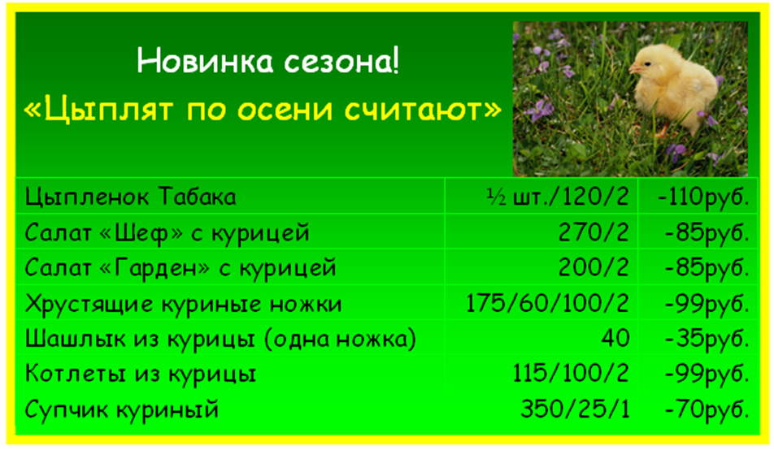

**Практическая работа 11 класс**

**Задание 1. Создать схему планировки кафе «Блинная».**

**Задание 24**

**Создать документ по образцу.**

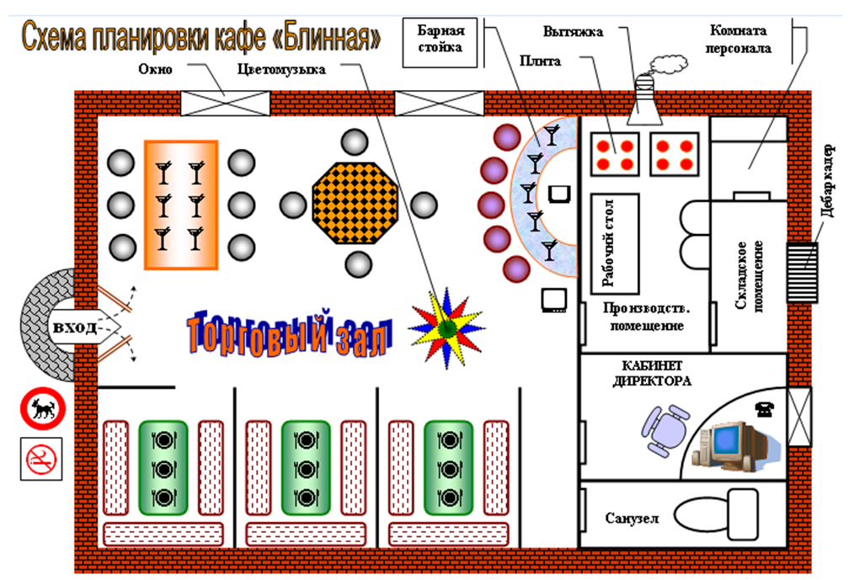

**Задание 3. Создать схемы шифрования с закрытым и открытым ключами по образцам.**

**Задание 25**

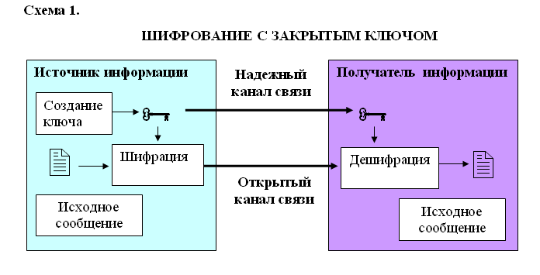

**Практическая работа 11 класс**

**Задание 1. Создать документ по образцу.**

**Задание 26**

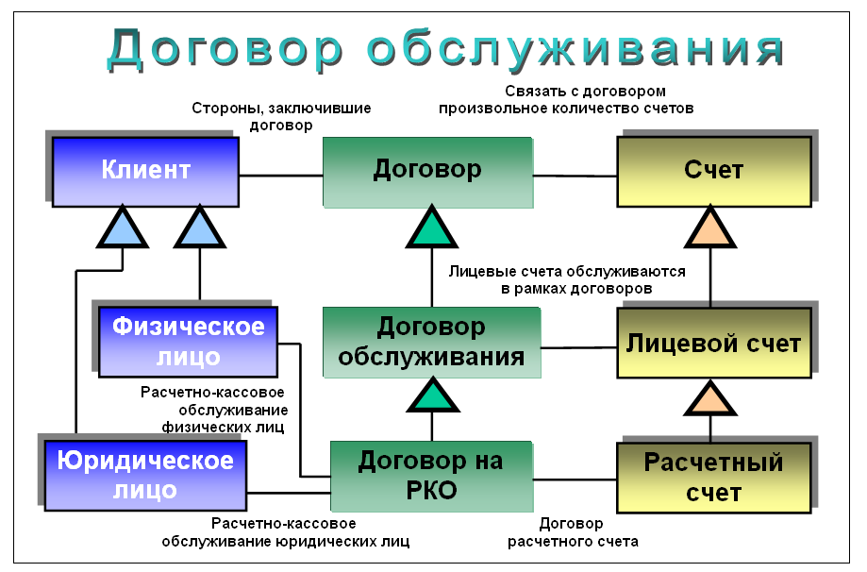

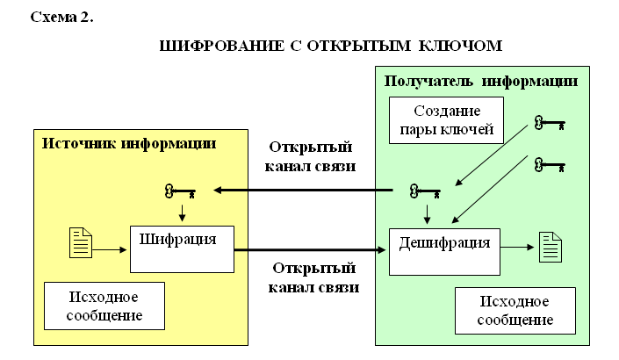

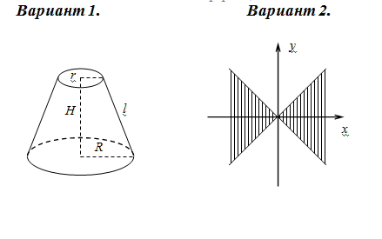

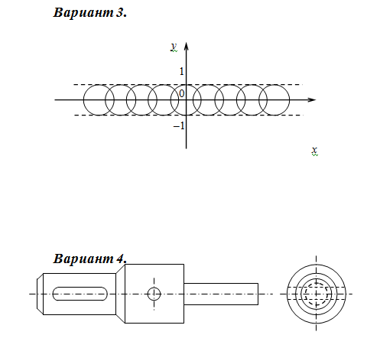

**Задание 2.** Набрать таблицу в MS Word по образцу.

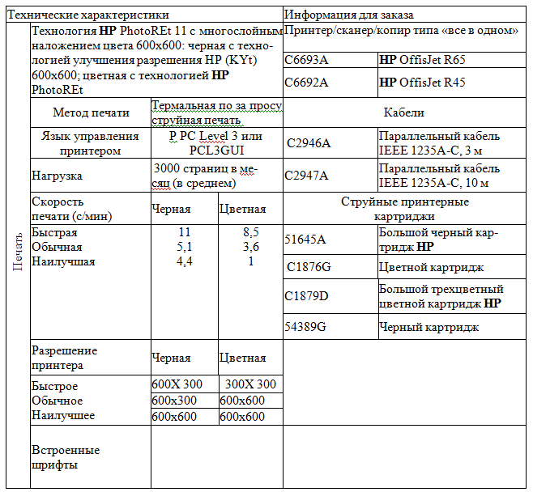**Задание 27**

**Задание 28**

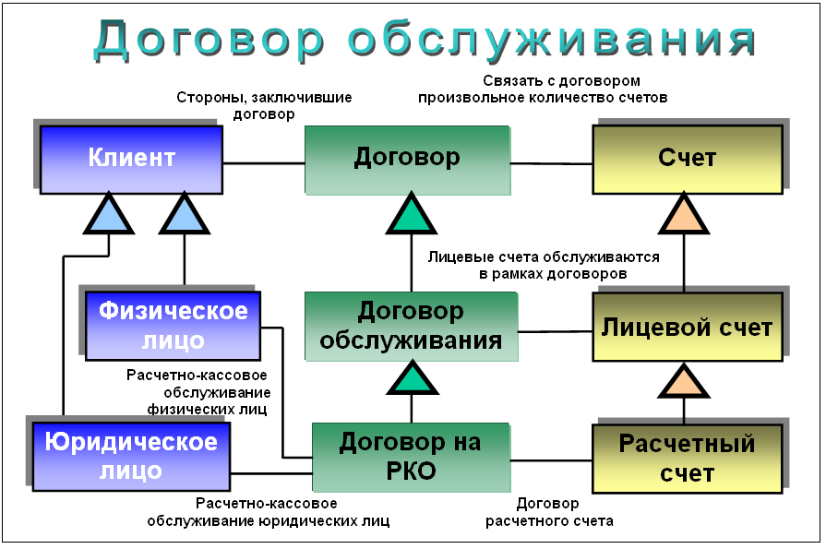

**Задание 29 Создайте рекламу нашего техникума**

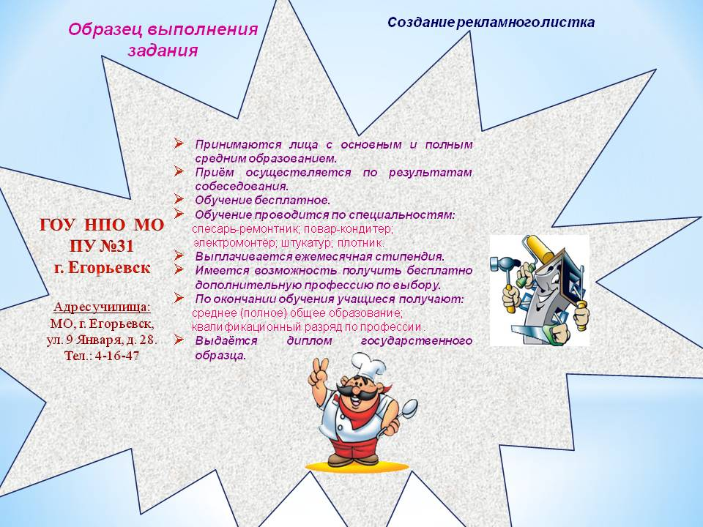

**Задание 30**

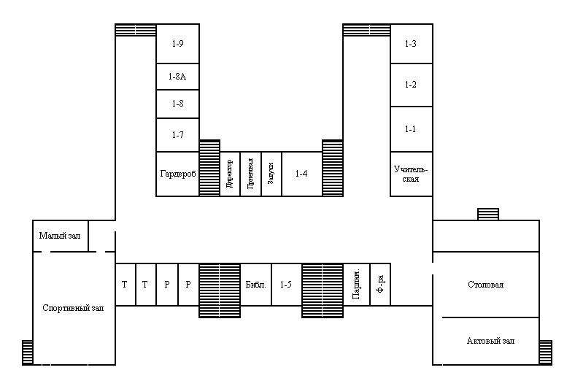

**Задание 31**

**Гипертекст** – это способ организации текстовой информации, внутри которой установлены смысловые связи между её различными фрагментами (т.е. гиперсвязи).

Гипертекстовую информациюможно читать в обычном порядке «листая страницы» на экране, можно перемещаясь по смысловым связям в произвольном порядке.

**Задание:**

1. В текстовом редакторе Microsoft Word, создайте 5 страниц документа со следующим содержанием:

|  |  |  |  |  |  |  |  |  |
| --- | --- | --- | --- | --- | --- | --- | --- | --- |
| 1 страница |  | 2 страница |  | 3 страница |  | 4 страница |  | 5 страница |
| **Устройство компьютера**  1. Схема  2. Память  3. Процессор  4. Устройства ввода/вывода |  | **Схема**  память  процессор  магистраль  устройства ввода  устройства вывода |  | **Память**  Внутренняя  Внешняяcxema |  | **Процессор**  1. АЛУ  2. УУ  3. Набор регистров |  | **Устройства**   |  |  | | --- | --- | | **Ввода** | **Вывода** | | мышь | монитор | | клавиатура | принтер | | сканер | колонки | |

1. Сделайте закладки на ключевые слова на всех страницах, кроме первой (т.е. схема, память, процессор, устройства):

Выделите необходимое слово/Вставка/Закладка/Напишите это слово /Добавить.

1. Сделайте гиперссылки с 1 страницы на эти закладки:

Выделите нужное слово /Вставка/Гиперссылка/Связать с…/местом в документе/выберите место в документе/выберите нужную закладку.

1. Сделайте гиперссылки со 2 - 4 страниц с этих закладок на 1 страницу:

Выделите нужное слово/Вставка/Гиперссылка/Связать с…/местом в документе/выберите место в документе/Начало документа/Ок.